2 класс 8 вида.
Чтение. Тема: Сутеев В. Умелые руки.
Русский язык. Тема: Мягкий знак для обозначения мягкости согласных в конце слова.
Цели:
- Обучающая: выработка качеств чтения, обозначение мягкости согласных Ь, письмо слов с Ь;
- Коррекционная: коррекция мелкой моторики, фонематического слуха, связной речи, мыслительной деятельности, самоконтроля, внимания, памяти;
- Воспитательная: воспитание интереса к чтению, аккуратности в работе.
Оборудование: предметные картинки: карандаш, ручка, кисточки, мячик, иголка, линейка, книга; сюжетная картинка, карточки со слогами:
мя
чик
ли
ней
ка
ре
зин
ка
кис
ки
точ
ран
ка
даш
га
кни

картинка с ребусом, картинка для коррекции внимания «Карандаши», шапочки на голову с изображением карандаша, мяча, иголки, ручки, лента букв.
План.
- Организационный момент.
- Повторение теоретического материала.
- Какие бывают звуки?
- Назовите гласные звуки. Почему они гласные?
- Какие бывают согласные звуки?
- Когда согласные мягкие, твёрдые?
- Что обозначает Ь?
- Что ещё знаем о Ь?
- Работа над чистоговоркой + пальчиковая гимнастика.
- Проговариваем чистоговорку с движением пальцев.
Усь, усь, усь – из реки выходит гусь.
Ось, ось, ось – шёл зимой по лесу лось.
Ась, ась, ась – у меня тетрадь нашлась.

- Назовите слова с Ь.
- Что обозначает Ь?
- Упражнение на классификацию, внимание, память.
- Картинки спрятались.
- Отгадаем ребус – откроем картинку.

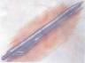
(Речка ручка)

- Составьте из слогов слова. (Слово у каждого ученика. Ученики составляют и читают свои слова. Учитель открывает картинки).
МЯ ЧИК КНИ ГА ЛИ НЕЙ КА РЕ ЗИН КА
КИС ТОЧ КИ КА РАН ДАШ
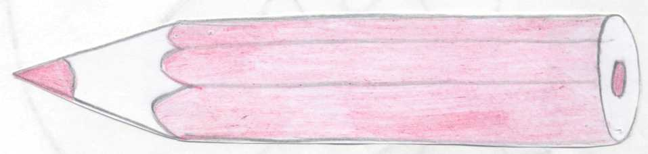
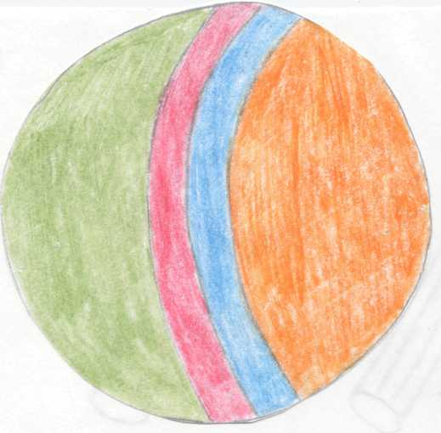
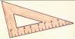
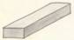
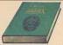

- Назовите все предметы. Какой в каждом слове первый звук? Почему?
- Что лишнее? Почему?
- Внимательно посмотрите и запомните всё.
(Учитель убирает картинки).
- Какие были предметы?
- Какого цвета был мячик?
- Сколько было карандашей?
- Сколько было кисточек?
- Работа над текстом.
- Какой рассказ читали? Кто автор этого рассказа?
  - Чтение по цепочке. (Предварительно дан вопрос).
  - Ответ на вопрос.

- Какие вещи спорили? (Ученики называют, учитель вывешивает картинки).

- Работа со словами из словаря.
- Какое из этих слов из словаря? К . Р . НДАШ
- Запишите слово. Вставьте пропущенные буквы. Поставьте ударение.
- Звукобуквенный анализ слова.
- О каком предмете загадка?
Бьют его рукой и палкой.
Никому его не жалко.
А за что беднягу бьют?
Оттого, что он надут. (мячик)
- Запишите слово. Выполните звукобуквенный анализ.
Мячик -
- Физпауза. Упражнение на внимание.
- Какого цвета будет каждый карандаш?
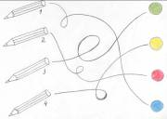

- Ответы на вопросы по почитанному тексту.
- О чём спорили вещи?
- Прочитайте, что сказала о себе иголка, карандаш, ручка, мячик.
- Прочитайте предложение.
Пришла девочка Света.
- Найдите ошибку. (Девочку звали не Света, а Катя).
Пришла девочка Катя.
- Как пишем слово Катя?
- Прочитайте начало предложения, найдите его в тексте и закончите.
Она взяла карандаш и ……
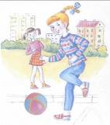
- Найдите в тексте предложение, которым можно подписать картинку.

- Списывание с заданием.
- Запишем это предложение.
На улице Катя играла в мячик.
- Как пишем предложение?
- Обозначьте мягкие согласные.
(1 ученик работает на доске. Самопроверка).
- Выборочное письмо.
- Выпишите из рассказа слова с Ь.
(Рисовать, писать, гулять, обрадовалась, делать).
- Что обозначает в словах Ь? Обозначьте.
- В слове ГУЛЯТЬ посчитаем звуки, буквы.
- Почему звуков меньше, чем букв?
- Инсценировка начала рассказа.
У учащихся на головах шапочки с персонажами рассказа. Ученики инсценируют спор предметов.
- Обобщение.
- Закончился наш необычный урок.
- Что повторяли на уроке?
- Итог урока. Выставление оценок.

